《生活与哲学》漫画类选择题专练
1．从哲学的两个基本派别来看，下列选项与漫画中“三拍干部”的世界观不一致的是( )
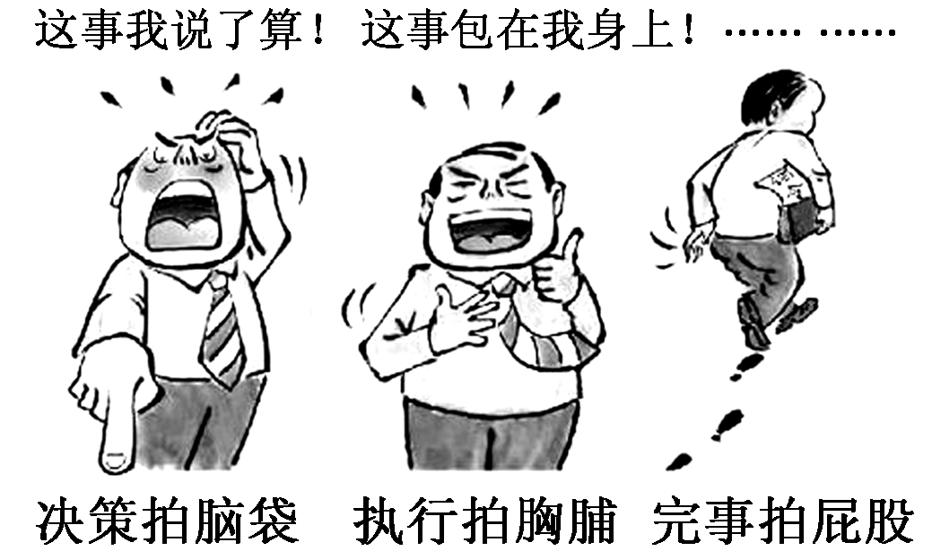
A．未有此气，已有此理 B．形存神存，形谢神灭
C．一着不慎，满盘皆输 D．读万卷书，行万里路
【解析】选B 本题考查世界观和方法论的关系。图中漫画的“三拍干部”讽刺的是某些领导干部不考虑客观实际，拍脑袋决策、没有做到一切从实际出发，与其不一致的是B项。A项属于客观唯心主义，C项属于关键部分对整体的影响，D项体现的是学习间接经验和实践的关系，与题意不符。
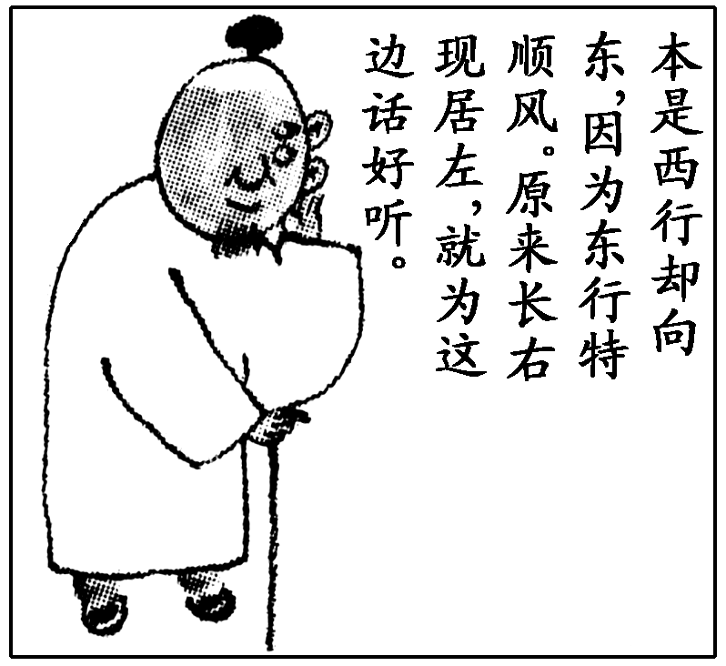
2．漫画主要讽刺现实生活中某些人思想方法上的( )
①诡辩论 ②客观唯心主义
③片面性 ④主观唯心主义
A．①② B．①④
C．②③ D．③④
【解析】选D 漫画主要讽刺现实生活中某些人仅凭自己的喜好去行动，没有全面地看问题，在思想方法上犯了片面性、主观唯心主义的错误，选D。
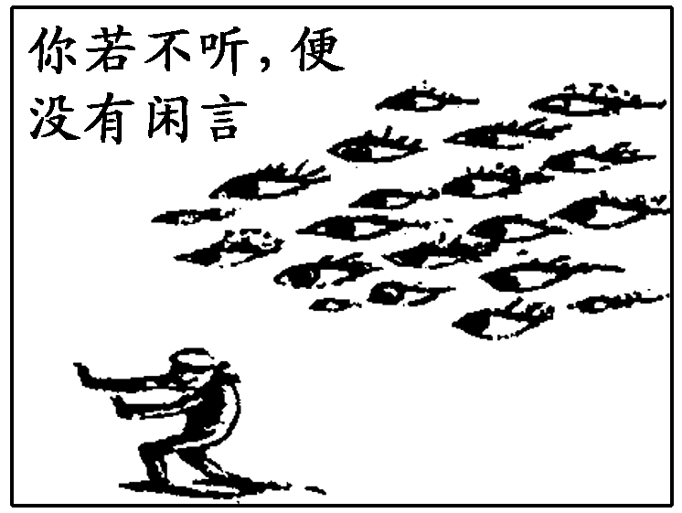
3．对右图漫画中的人所坚持的哲学基本立场，评价正确的是( )
A．坚持了唯物主义的根本观点，值得肯定
B．认为物质世界是客观精神的外化和表现
C．根本否认意识对物质具有能动的反作用
D．是一种夸大人的主观精神的唯心主义观点
【解析】选D “你若不听，便没有闲言”的观点否认了世界的客观性，把外部世界的存在依赖于自己的主观精神，是一种夸大人的主观精神的唯心主义观点，选D。A与题意不符；该观点是一种主观唯心主义观点，B错误；C错误，该观点夸大了人的意识的能动作用，而不是否认意识的能动作用，不选。
4．下面漫画表明( )
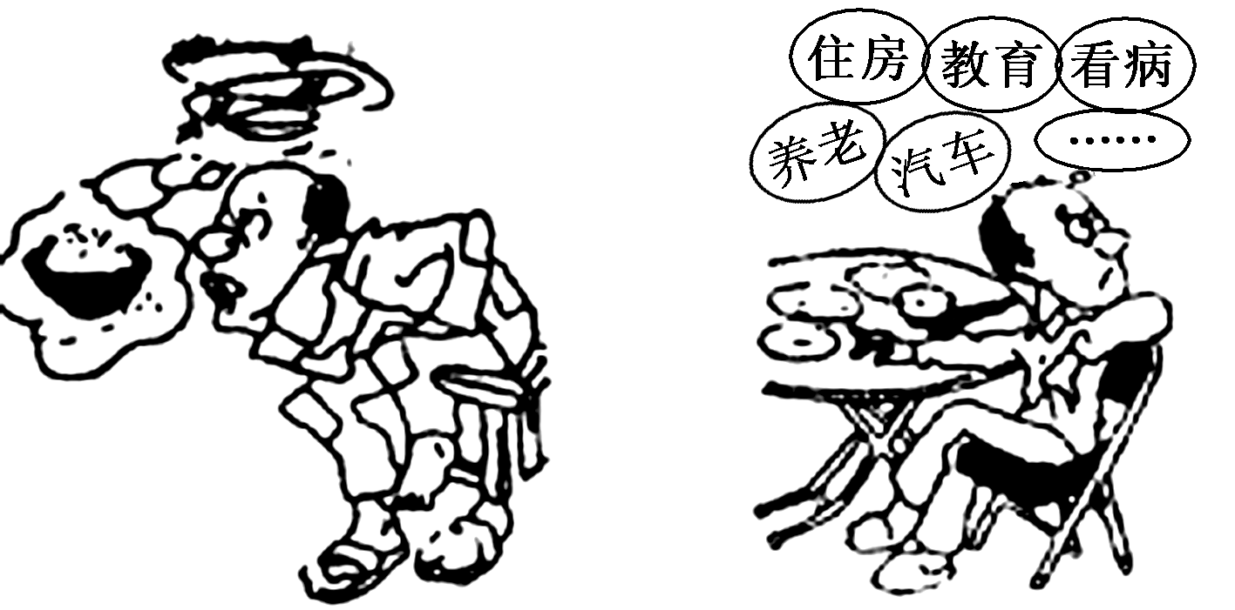
A．存在决定思维 B．世界统一于物质
C．思维具有反作用 D．思维和存在具有同一性
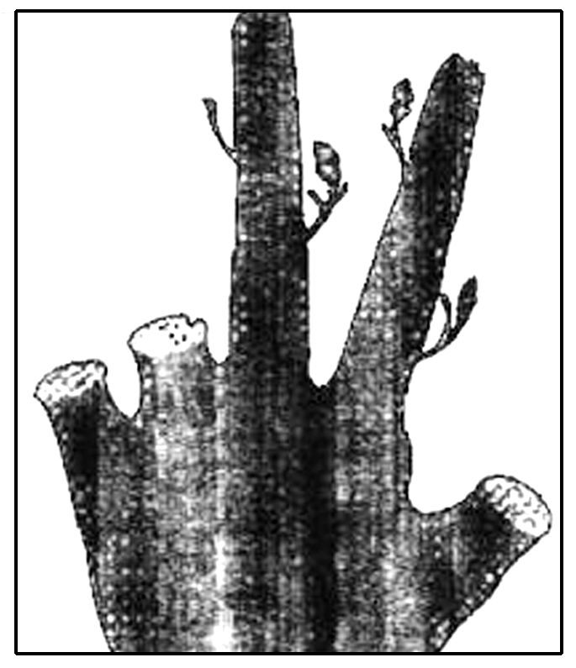
【解析】选A “饥饿时只有一个烦恼，吃饱后生出无数烦恼”，这说明不同的条件下人的想法不同，故选A。
5．漫画《这并不是胜利》启示我们( )
A．关键部分对事物的发展甚至起决定作用
B．承认自然界的物质性，按照客观规律办事
C．要充分发挥主观能动性
D．事物的发展是前进性和曲折性的统一
【解析】选B 漫画《这并不是胜利》讽刺了以破坏自然为代价的社会发展。启示我们改造自然的前提和基础是承认自然的客观物质性，尊重自然界的客观性；按规律办事，不能违背规律，故B符合题意。“甚至”一词表明关键部分不总是起决定作用，故A说法不准确。此题强调尊重客观规律，而不是发挥主观能动性，排除C。D讲的是事物发展道路问题，与题旨不符。
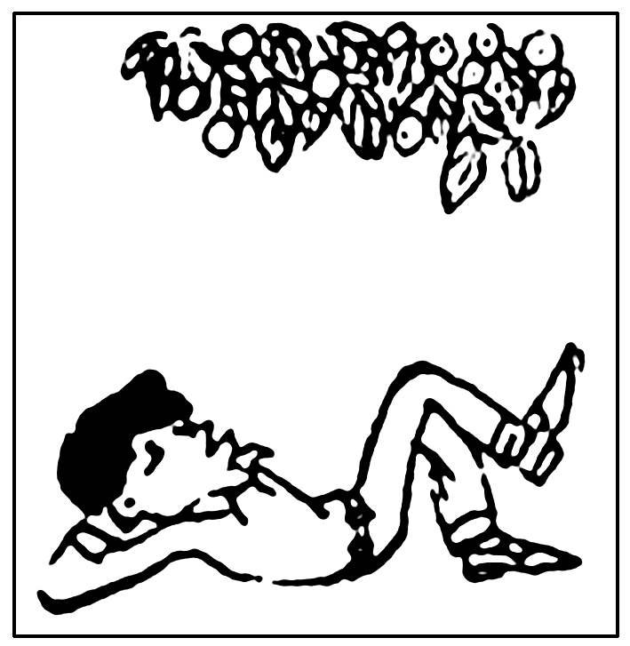
6．华君武漫画《等地心吸力发挥作用》中人物的做法是错误的，因为他( )
A．夸大了意识在改造客观世界中的能动作用
B．割裂了尊重规律与发挥主观能动性的关系
C．否认了规律及其发生作用的条件是客观的
D．忽视了发挥主观能动性是规律发生作用的前提
【解析】选B 本题考查尊重规律与发挥主观能动性的关系。漫画《等地心吸力发挥作用》中人物的做法是错误的，因为他只发挥主观能动性，没有尊重客观规律，割裂了二者的关系，B正确；A、C与漫画寓意不符；D说法错误，尊重客观规律是发挥主观能动性的前提。
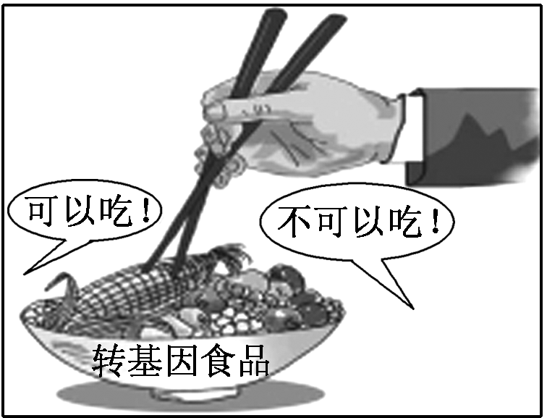
7．.右图《可以吃，不可以吃》漫画给我们的哲学启示是( )
A．世界上没有不可认识之物
B．实践不断产生新问题、提出新要求
C．人民群众是实践的主体
D．真理是具体的有条件的
【解析】选B 本题考查实践。漫画《可以吃，不可以吃》的问题，说明实践不断产生新问题、提出新要求，并通过实践来检验，B项正确；其余选项与漫画寓意不符。
8．下图漫画《过沟方案》给我们的哲学启示是( )
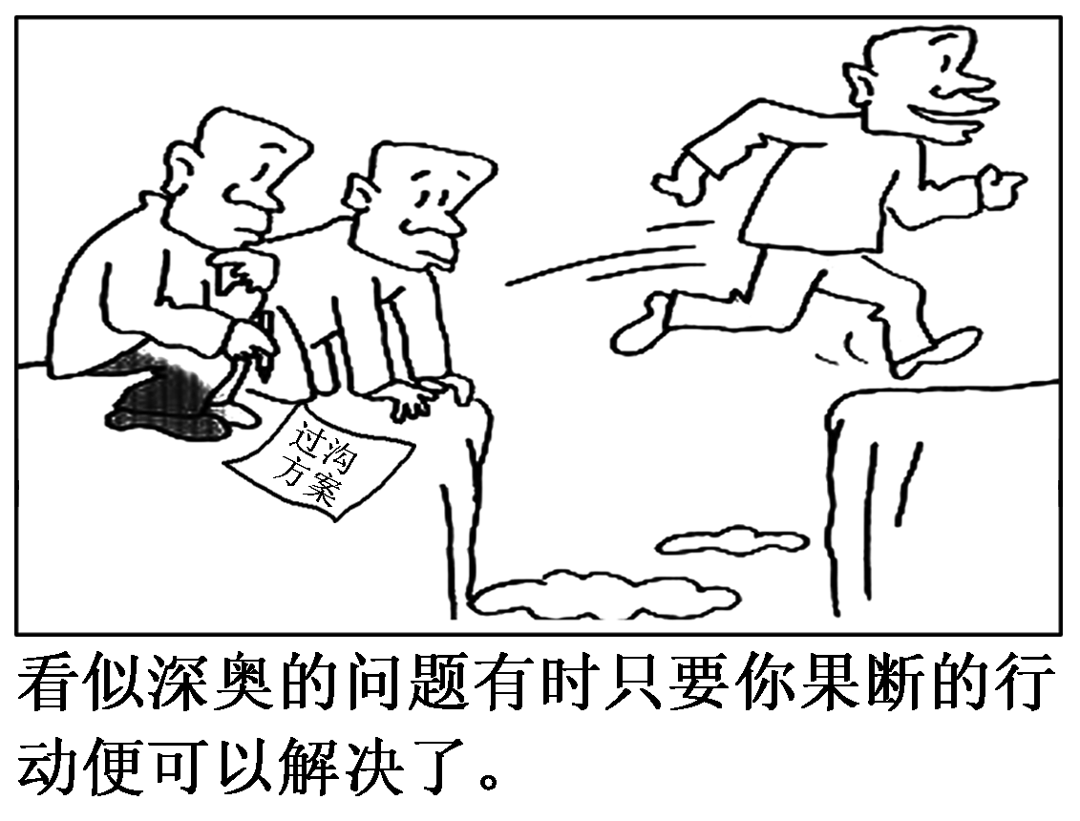
A．在社会实践中不断认识和改造规律B．认识主体立场不同得到的方法也不同
C．要注重发展前进性与曲折性的统一D．勇于实践才能找到合适的解决办法
【解析】选D A项中“改造规律”说法错误。B项观点过于绝对化。C项与材料无关。
9．经济新常态需要大众创业、万众创新。下面两幅漫画共同告诉我们，要创业创新，必须( )
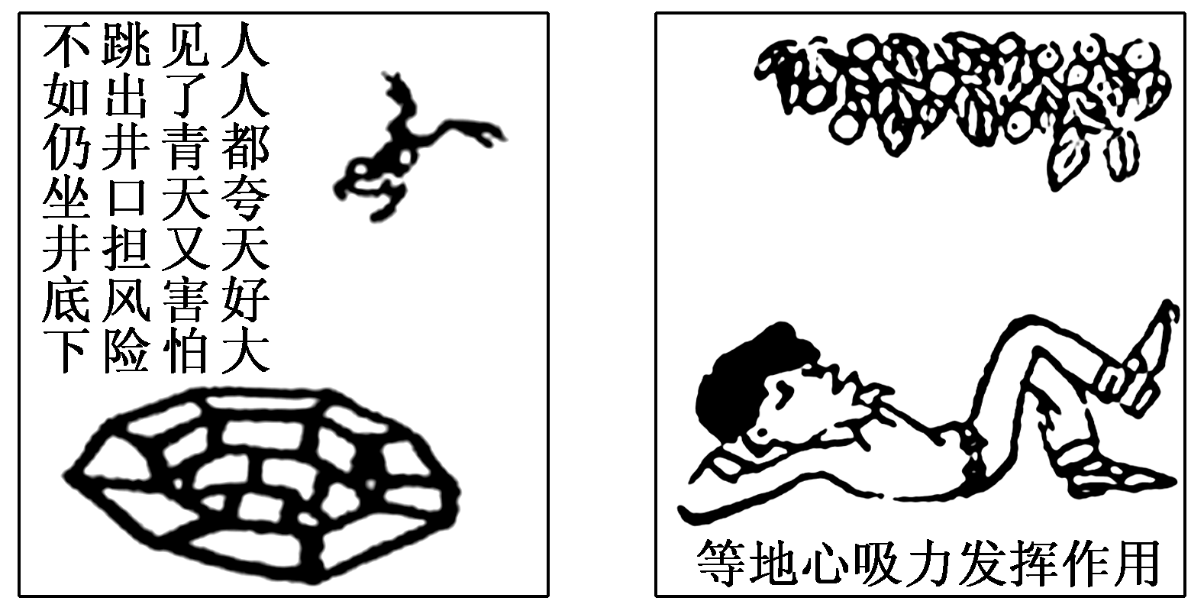
A．坚持个人和社会有机统一B．坚持正确的价值判断和价值选择
C．充分发挥人的主观能动性D．重视量的积累以促成事物的质变
【解析】选C 本题旨在考查发挥人的主观能动性。漫画中的文字及青蛙和人的行为说明他们不积极进取，而是采取消极被动的态度。再结合材料，可以看出创业创新必须要充分发挥人的主观能动性，故C正确。A、B、D都不符合题意。
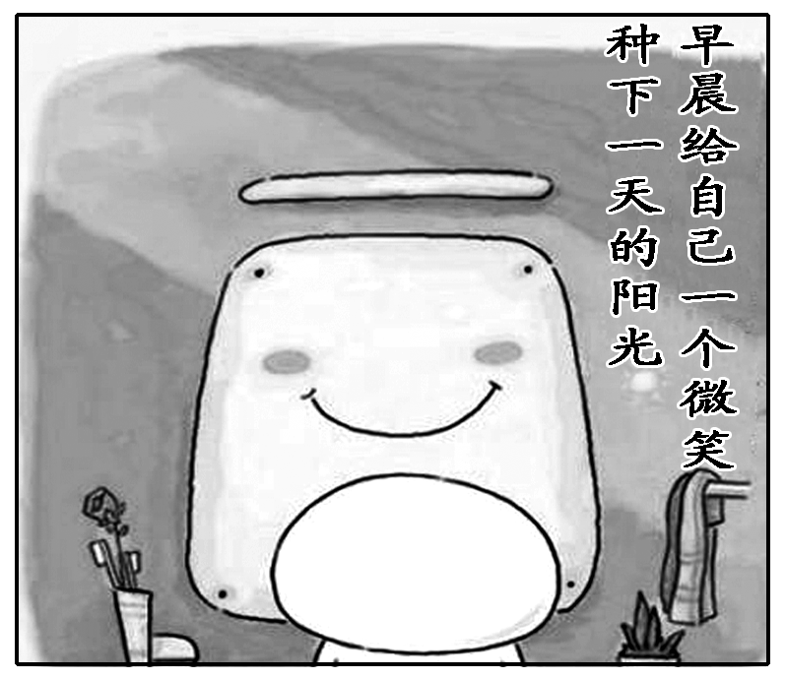
10．“早晨给自己一个微笑，种下一天的阳光。”右边漫画( )
A．否定了世界的客观性
B．否定了物质的可知性
C．肯定了意识的能动性
D．肯定了意识的派生性
【解析】选C 漫画的寓意是意识对于人体生理活动具有调节和控制作用，C符合题意。
11．漫画《“让世界充满爱”演讲会》蕴涵着深刻的哲理，它对我们的人生启示是( )
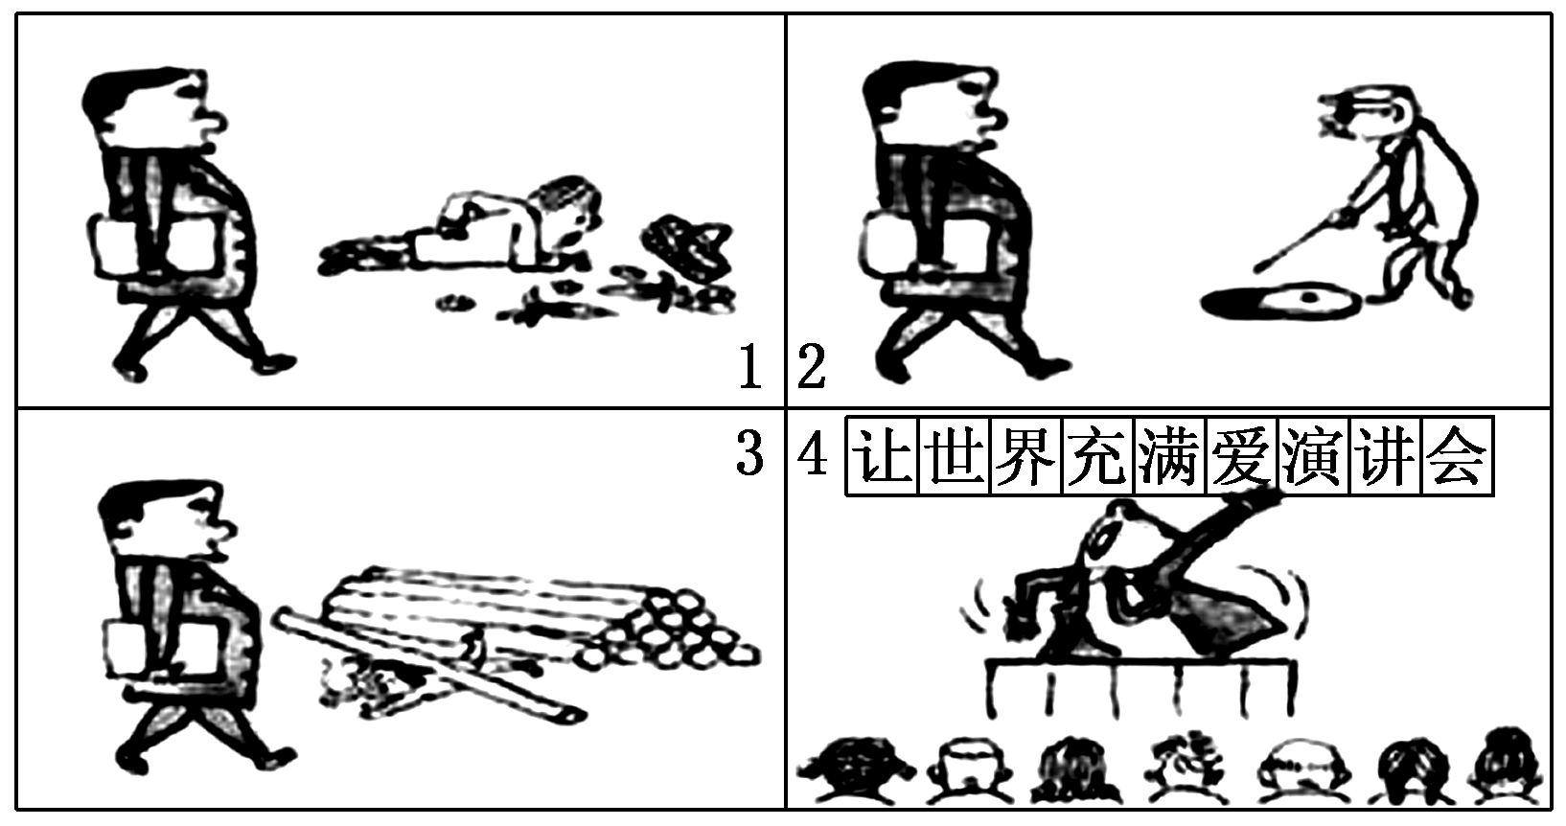
①质变是量变的必然结果，要重视量的积累 ②实践是认识的目的，要重视实践
③物质决定意识，要做到一切从实际出发 ④人们的立场和需要不同，其价值选择就不同
A．①③ B．②③ C．②④ D．③④
【解析】选B 本题考查实践是认识的目的、物质和意识的辩证关系的有关知识，该漫画颇具讽刺意味，该演讲大师仅仅将爱停留在口头上，而没有付诸行动，启示我们应该重视实践，做到从实际出发，②③说法正确且符合题意；①说的是量变与质变的关系，④强调价值判断和价值选择的主体差异性，均不符合题意。
12．下面两幅漫画共同反映了( )
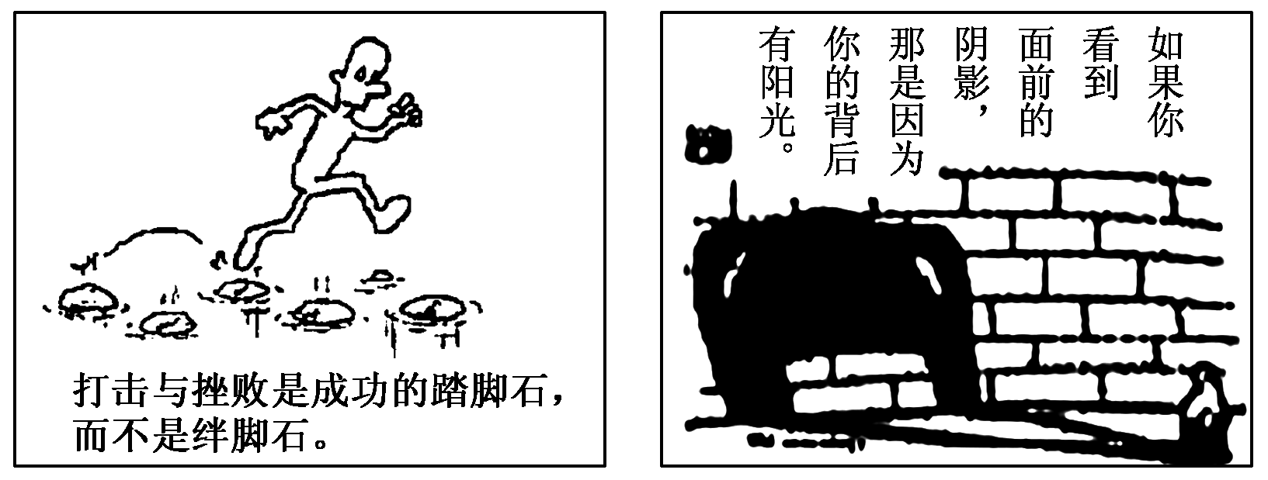
A．要树立全局观念，立足整体 B．要一切从实际出发
C．用发展的观点看问题 D．要具体问题具体分析
【解析】选C 两幅漫画均表明要坚持用发展的观点看问题，答案为C；A、B、D与漫画主旨不符。
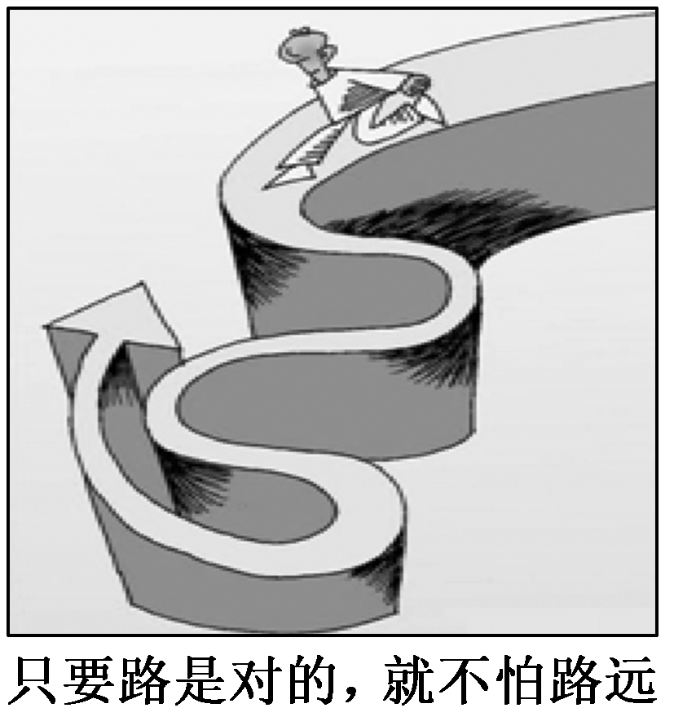
13．右边漫画《只要路是对的，就不怕路远》给我们的哲学启示是( )
①要重视量的积累 ②量变必然引起质变
③要抓住时机，促成质变 ④事物发展的前途是光明的
A．①② B．①④
C．②③ D．③④
【解析】选B 本题考查用发展的观点看问题。坚持对的方向，这是承认事物发展的前途是光明的，不怕路远即强调量的积累，答案为B；②表述不科学，③与漫画主旨不符。
14．漫画《欲望》启示我们，在人生的道路上要( )
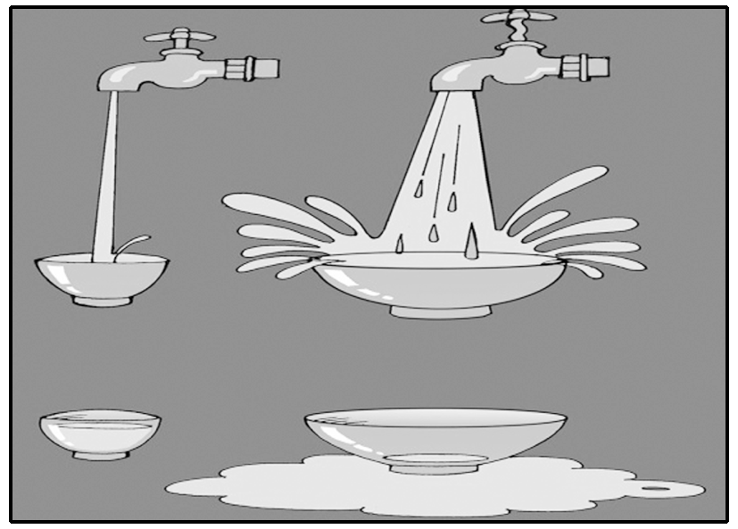
A．把握事物联系，在系统优化中赢得主动和优势
B．重视量的积累，脚踏实地为事业成功创造条件
C．做好思想准备，冷静地面对前进中遇到的挫折
D．发挥意识作用，以价值观为指引实现个人理想
【解析】选B 作答漫画题的关键是读懂漫画的内涵，漫画《欲望》通过两只碗和水龙头流水速度的关系作比较，说明了细水长流才能更好地等满水，而不是浪费水，最终一无所获，这告诉我们应重视量的积累，脚踏实地为事业成功创造条件，答案B正确；A不符合题意，排除；漫画没有体现挫折的问题和发挥意识的作用，因此C、D均不符合题意，排除。
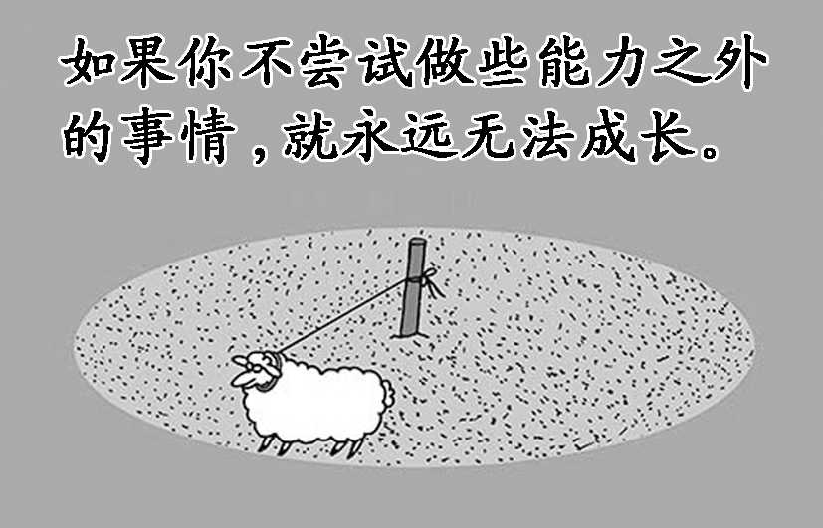
15．.右图漫画揭示的哲理是( )
①量变是一种渐进的、不显著的变化
②要主动在砥砺自我中走向成功
③突破规律的制约是实现发展的前提
④发展的实质是事物的前进和上升
A．①② B．②④ C．①③ D．③④
【解析】选B “如果你不尝试做些能力之外的事情，就永远无法成长”这启示我们要勇于突破自我。可见，发展的实质是事物的前进和上升，因此这启示我们要在砥砺自我中走向成功，②④符合题意。①不符合题意。规律是客观的，突破规律的制约的说法错误，排除③。
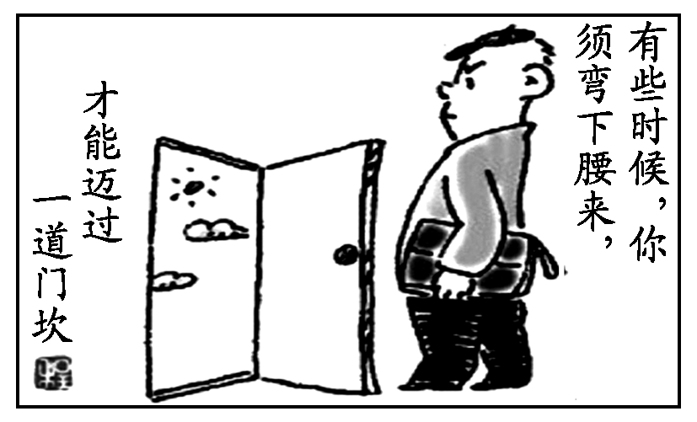
16．.右边漫画的哲学寓意是( )
①一切以时间、地点和条件为转移
②矛盾的普遍性和特殊性相互联结
③矛盾双方依据一定条件相互转化
④突破条件制约才能促进事物发展
A．①② B．①③ C．②④ D．③④
【解析】选B 弯下腰才能迈过去继续向前，这体现了要一切以时间、地点和条件为转移，矛盾双方在一定条件下相互转化，①③与漫画蕴含的哲理一致，当选；②强调的是矛盾的普遍性和特殊性相互联结，与漫画蕴含的哲理不符；④观点错误，事物的发展不能突破条件制约。
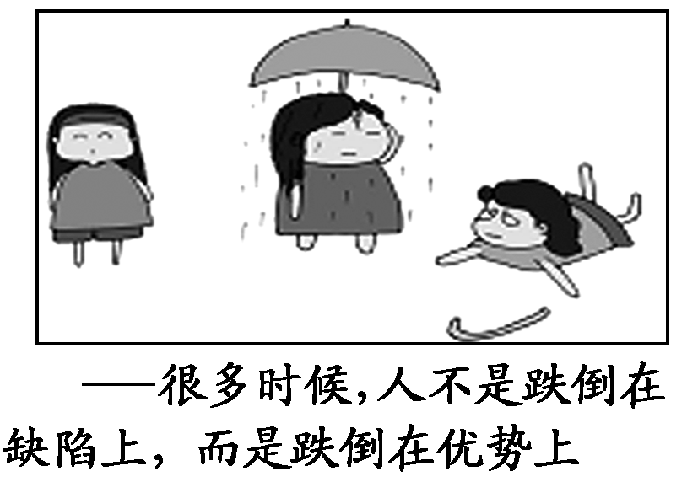
17．.三人出门，一带伞、一带拐杖、一空手。回来时，拿伞的湿透了，拿拐杖的跌伤了，而第三个却好好的。原来，大雨时有伞的大胆地走，却被淋湿了；遇泥路时，拄拐杖的大胆地走，却常跌倒；空手的，大雨来时躲着，路不好时小心走，反倒无事。下列能体现漫画所蕴涵哲理的选项是( )
①有无相生，难易相成 ②安不忘危，治不忘战
③和实生物，同则不继 ④金无足赤，人无完人
A．①② B．①④ C．②③ D．③④
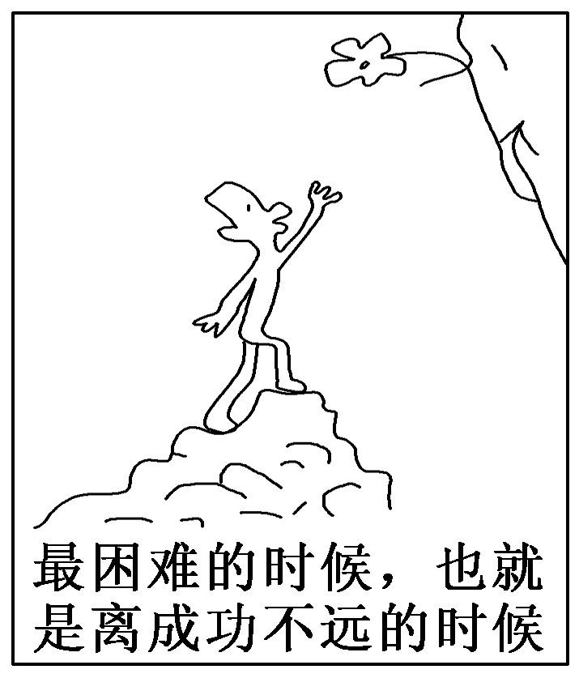
【解析】选A 本题考查矛盾的同一性。人不是跌倒在缺陷上，而是跌倒在优势上，说明矛盾的双方是相互依存，并在一定条件下相互转化的。①②与漫画所蕴涵哲理相同；③体现了矛盾的斗争性；④体现了矛盾的两方面。
18．右图漫画的哲学寓意是( )
①真理是具体的无条件的 ②一分为二的观点
③矛盾双方相互依存，相互转化 ④发展的实质是前进上升的运动和变化
A．②③ B．③④ C．①② D．①④
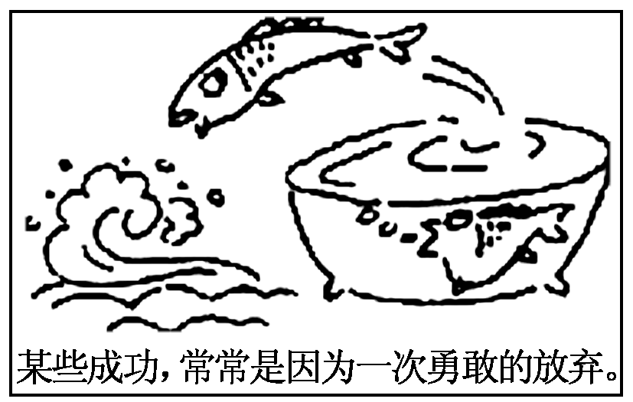
【解析】选A 本题考查矛盾的概念，考查对漫画信息的解读。困难与成功是矛盾双方，最困难的时候，离成功不远，这表明矛盾双方在一定条件下会相互转化，要坚持一分为二的观点看问题，②③正确；真理是具体的有条件的，①错误；发展的实质是事物的前进与上升，是新事物的产生和旧事物的灭亡，④错误。
19．右图漫画给我们的哲学启示是( )
A．把握事物的联系，利用客观规律
B．坚持实践的观点，重视直接经验
C．发挥主观能动性，探究事物本质
D．坚持辩证否定观，树立创新意识
【解析】选D 本题考查辩证否定观，考查解读材料、获取有效信息的能力。漫画寓意旨在表明勇敢的放弃对成功的重要，辩证否定的实质是扬弃，即坚持肯定与否定、克服与保留的统一，该观点要求树立创新意识，故答案为D。
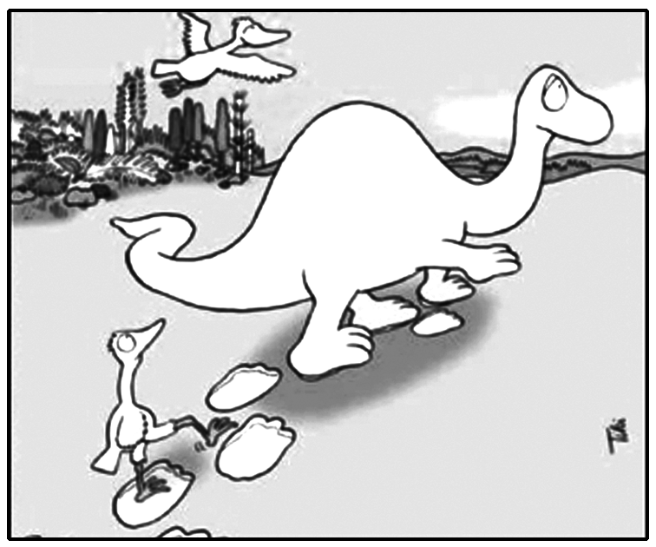
20．右图漫画《踏着别人的脚步前进，超越就无从谈起》启示我们要( )
A．砥砺自我，在奉献中创造人生价值
B．善于打破常规，不断创新促成发展
C．充分发挥主观能动性就能走向成功
D．立足实践，不断追求和发展真理
【解析】选B 本题考查批判精神的要求和对漫画主旨的理解。“踏着别人的脚步前进，超越就无从谈起”意在启示我们，要超越就不能循规蹈矩，要打破常规，通过创新促进发展，答案为B；A、D与漫画主旨不符；成功需要发挥主观能动性，但受多种条件的制约，C不当选。
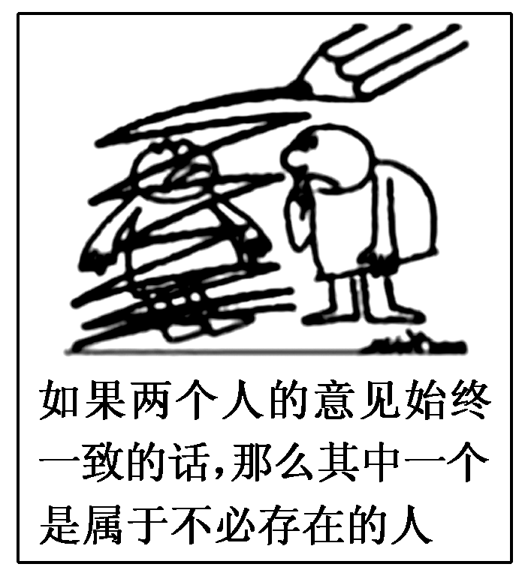
21．对右图郑辛遥的漫画：“如果两个人的意见始终一致的话，那么其中一个是属于不必存在的人”理解正确的是( )
①矛盾特殊性规定了事物的特殊本质
②矛盾的同一以差别和对立为前提
③斗争性受同一性所制约
④具体问题具体分析是正确解决矛盾的关键
A．①④ B．②③ C．①② D．③④
【解析】选C 材料强调要有个性，即矛盾特殊性的重要性，①②符合题意。③④与题意无关。
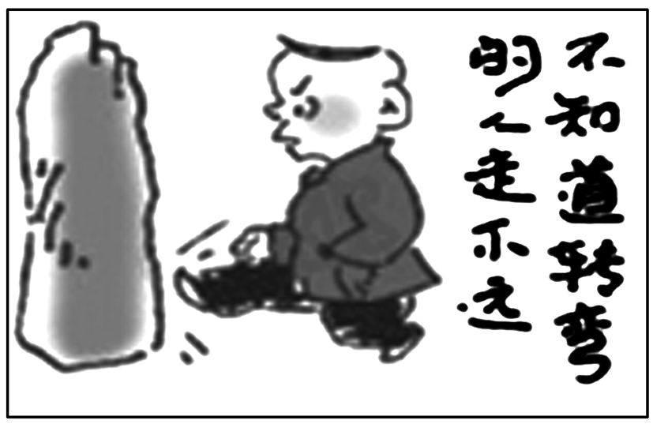
22．.右图漫画告诉我们( )
①发挥主观能动性是取得成功的基础
②矛盾双方在一定条件下可相互转化
③物质世界是绝对运动与相对静止的统一
④同一性和斗争性是矛盾的两种基本属性
A．①② B．①③ C．②④ D．③④
【解析】选C 根据漫画中的标题“不知道转弯的人走不远”说明要想走远，必须学会转弯，体现了矛盾双方在一定条件下可相互转化，说明同一性和斗争性是矛盾的两种基本属性，因此②④符合题意；①错误，尊重客观规律是取得成功的基础；③说法正确，但是与漫画的主旨和寓意没有关系，故排除；答案选C。
23．简政放权作为改革的“先手棋”和转变政府职能的“当头炮”，极大地激发了市场活力、发展动力和社会创造力。读漫画，对简政放权认识正确的是( )
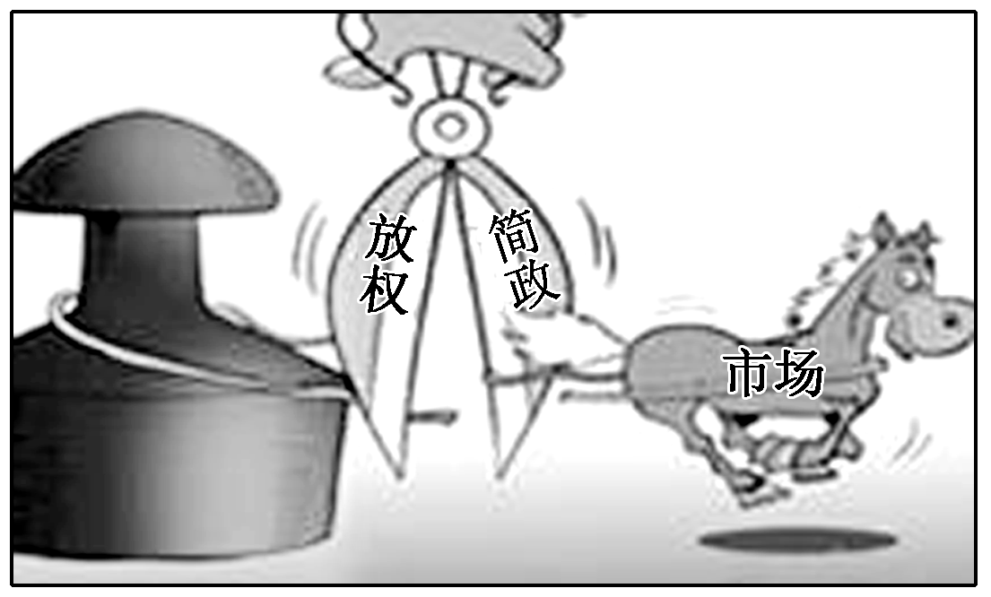
①作为生产关系的调整，简政放权能促进生产力发展
②简政放权通过变革上层建筑以适应经济基础发展
③简政放权是遵循社会发展规律的价值选择
④简政放权是解决我国基本矛盾的根本途径
A．①② B．①③ C．②③ D．②④
【解析】选C 简政放权属于上层建筑领域的改革，是符合社会发展规律的，因此，②③符合题意。①不符合题意，简政放权不是生产关系的调整。④错误，目前改革是解决我国基本矛盾的根本途径。
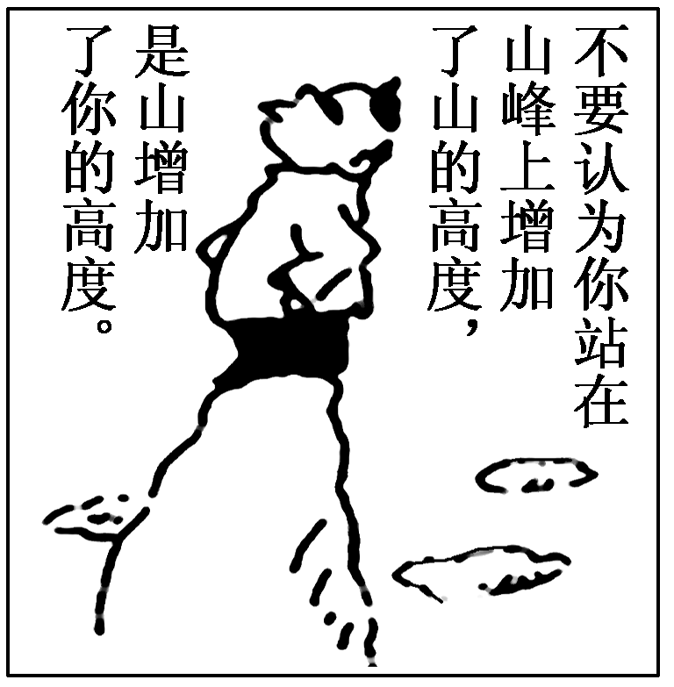
24．右边漫画蕴含的哲理是( )
A．在砥砺自我中不断进取是成功的关键
B．成功者要充分重视人民群众的作用
C．只有站在高处才能看清未来的方向
D．人生价值的实现离不开劳动和奉献
【解析】选B “不要认为你站在山峰上增加了山的高度，是山增加了你的高度”，表明人民群众是历史的创造者，是历史的主体。答案选B。
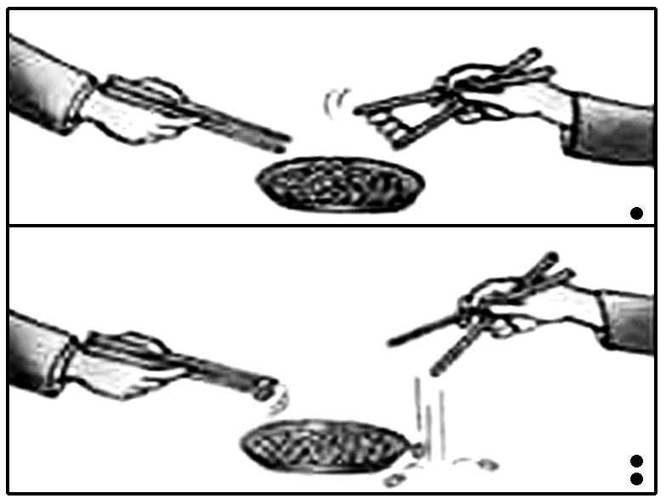
25．右图漫画《欲望与得失》(作者：方少华)所蕴含的哲学道理是( )
A．没有量的积累就不会有质的变化
B．主观愿望总是与客观结果相背离
C．事物发展往往要经历曲折的过程
D．成就人生必须树立正确的价值观
【解析】选D 漫画《欲望与得失》启示我们要有正确的价值观念，不要贪得无厌，所蕴含的哲学道理是成就人生必须树立正确的价值观，选D。
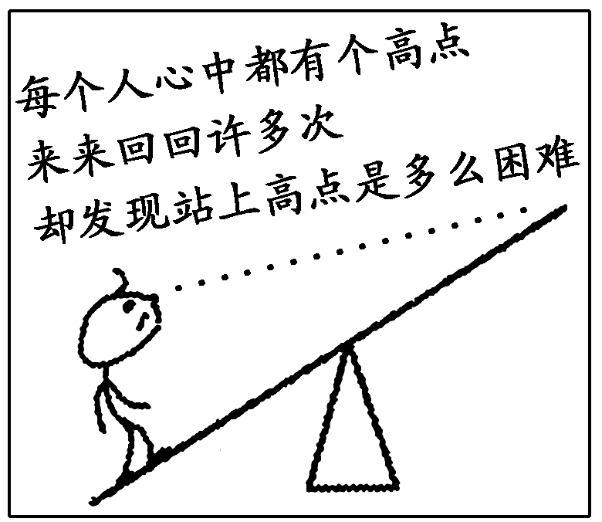
26．右图漫画中人的困境启示我们，实现人生目标要( )
A．有坚定的理想信念
B．以客观条件为基础
C．百折不挠反复实践
D．努力发展自身才能
【解析】选B 来来回回许多次，还是很难站上高点，说明制定的目标太高，没有从自身的客观实际出发。这启示我们，实现人生目标必须以客观条件为基础，切勿好高骛远，不切实际，故B入选。A、C、D均与漫画主旨不符，排除。
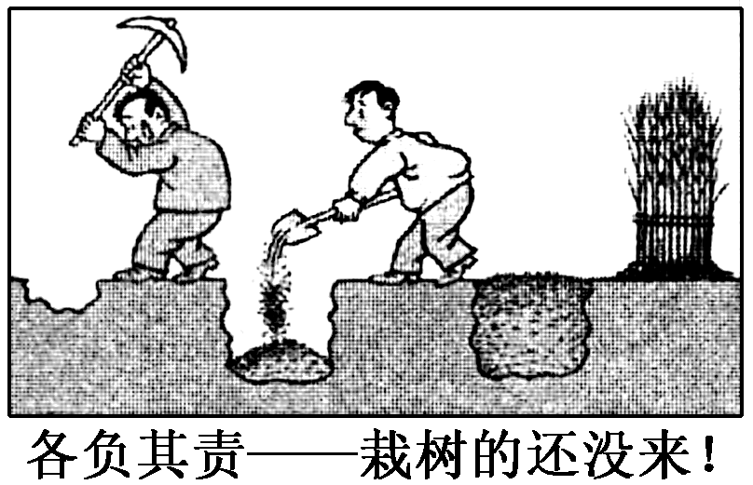
27．右边漫画(作者：方少华)给我们的哲学启示是( )
①人民群众是社会变革的决定力量
②事事有矛盾、时时有矛盾
③价值观影响人们实践活动的方向
④价值选择要以人民的利益为最高标准
A．①② B．①④ C．②③ D．③④
【解析】选D 本题考查价值观的导向作用。该漫画显示一些人在造林中犯了形式主义的错误，这是在错误价值观影响下形成的，违背了人民群众的根本利益，故③④正确；材料没有体现人民群众在社会变革中的作用，排除①；材料中的问题是由主观因素造成的，与矛盾的普遍性无直接关系，排除②。

